BetteLuna Badewanne

Bette

Eigenschaften

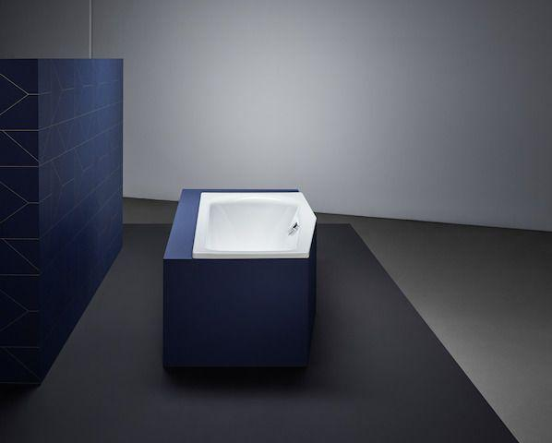

Farbton

anthrazit, beige, blau, braun, gelb, grau, grün, nach Hersteller-Farbkarte, rot, schwarz, weiß

Form

Sonderform

Montageart

Einbau, Unterbau

Oberfläche

glänzend, glasiert, matt

Produkt

Einbau-Badewanne

Werkstoff

Stahl, Titan

Anzahl Plätze

1,00

Breite (mm)

750,00

Länge (mm)

1.700,00

Tiefe (mm)

450,00

Chemische Beständigkeit

chemikalienbeständig gem. Herstellerangabe

Durchmesser Ablauf (mm)

52,00

Gewicht (kg)

48,50

Nutzinhalt (l)

158,00

Liegemaß in (mm)

1365

Randhöhe

30 mm